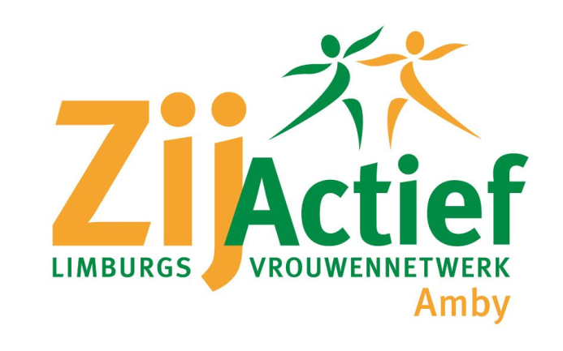

Aan de leden van ZijActief Limburgs Vrouwennetwerk

Afdeling Amby

Maastricht, december 2023.

Beste dames,

Wij nodigen u van harte uit voor:

**Onze Kerstviering op woensdag 20 december 2023 om 19:45 uur** in het gemeenschapshuis Amyerhoof. De afsluiting van ons verenigingsjaar willen we met zoveel mogelijk leden vieren, leden die het moeilijk vinden om **in deze donkere tijd** naar de Amyerhoof te komen, kunnen dit aangeven voor 18 december bij

Emmy Mertz tel.043-4582522, dan wordt **u opgehaald.**

Met hulp van de leden is er voor deze avond een gevarieerd en mooi programma gemaakt. En gaan we er **samen** onder het genot van drankje en hapje, een sfeervolle en gezellige avond van maken!



Dit wensen u de leden van

de Werkgroep ZijActief Amby.